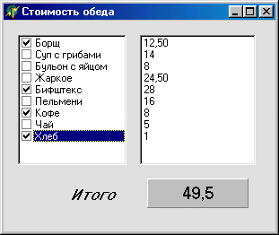
  Объект | Свойство | Значение
  CheckListBox1  (вкладка Additional) | Items | Борщ  Суп с грибами  Бульон с яйцом…
  ListBox1
  Label1 | Caption | Итого
   | Font.Size | 12
   | Font.Style.bsBold | True
   | Font.Style.bsItalic | True
  Panel1 | Caption
   | Font.Size | 14

procedure TForm1.CheckListBox1Click(Sender: TObject);
var i: word;
S: double;
begin
S:=0;
with CheckListBox1 do
for i:=0 to Items.Count-1 do
if Checked[i] then S:=S+StrToFloat(ListBox1.Items[i]);
Panel1.Caption:=FloatToStr(S);
end;

